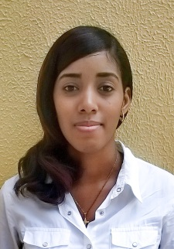

**Johanna EmerLópez**

**Objetivo**

Pertenecer a una empresa que me permita crecer para contribuir al desarrollo y éxito de la misma, poniendo a disposición mis servicios, aplicando y desarrollando a plenitud mis conocimientos y habilidades.

**Datos Personal**

* Cel.:829-868-3569
* E-mail:emerlopezTMW@hotmail.com
* Cedula:402-2412470-7
* Fecha de Nacimiento: 25 Junio del 1991
* Lugar de Nacimiento:San Martin
* Estado Civil:Soltera
* Nacionalidad:Dominicana
* Dirección: c/m no. 7 urbanización Mendoza II, Esq. c/l prox. cancha mi hogar, santo domingo Este.

**Estudio Realizados**

* + - * Estudios Secundarios: Liceo Vespertino JapónBachiller General
      * Estudios Universidad: Lic. en idiomas(12 Semestres 3 veranos)

Universidad Autónoma de Santo Domingo

**Cursos Técnicos**

* Auxiliar del Contabilidad: ADOPEM
* Servicio al Cliente: ADOPEM
* Caja Comercial y Computarizada: Escuela Nacional de Secretariado
* Inventarios: ADOPEM
* **Referencia Personal**
* Rafael Then. Cel:809-222-3692
* Julio Hernández. Tel.: 809-590-1844

**Referencia laboral**

* CONTACTOS: Luis delgado 809-820-4548
* Iván Carvajal 809-729-9024
* William 809-308-0131
* Rodolfo 809-754-5966
* Glenda hued 809-754-9132

**Experiencia laboral**

Tres meses (3) de promotora en la oficina publicitaria marketing solutions para la marca colombina

Cinco meses (5) de promotora temporal para la empresa cesar iglesias

Cuatro años (4) de experiencia laboral en servicio al cliente, cajera y promotora para la empresa mercality srl para la marca TINGOLA.